01 juin 2017

michael ramusi

tpi

I.FA-P3A

Manuel utilisateur

audiofile player

Table des matières

2 Introduction 2

3 Mise en place du serveur WAMP 2

3.1 Installation d’EasyPHP 2

3.2 Configuration d’EasyPHP 5

3.3 Modification de php.ini 6

3.4 Création du dossier et de l’alias 6

4 Création de la base de données 7

5 Utilisation de l’application 8

5.1 Connexion 8

5.2 Inscription 9

5.3 Accueil 9

5.4 Upload de musique 10

5.5 Affichage de la librairie 12

5.5.1 Depuis l’affichage par artistes 12

5.5.2 Depuis l’affichage par albums 13

5.5.3 Depuis l’affichage par playlist 14

5.6 Lecture de musique 15

5.7 Création d’un playlist 15

5.8 Gestion du profil 16

5.8.1 Changement de nom 17

5.8.2 Changement d’avatar 17

5.9 Amis 17

6 Conclusion 18

# Introduction

Ce document est le manuel utilisateur de l’application AudioFile Player, réalisé lors du TPI d’informatique de juin 2017. Ce manuel aborde tout d’abord les différentes procédures d’installation afin de pouvoir utiliser l’application. Ensuite, ce document explique comment utiliser le site.

# Mise en place du serveur WAMP

Le développement de cette application s’est fait en utilisant EasyPHP DevServer version 14 VC11. Il est donc recommandé d’utiliser cette version.

## Installation d’EasyPHP

Tout d’abord, lancez l’exécutable que vous avez téléchargé. Une fois lancé, une page vous demande la langue à utiliser. Dans le cas de ce manuel, l’installation se fera en français.

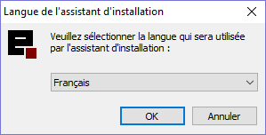

Cette page sert à la création du dossier dans le menu démarrer. Laissez par défaut et appuyez sur « suivant ».

Ensuite, appuyez sur suivant pour lancer l’installation à proprement parler.

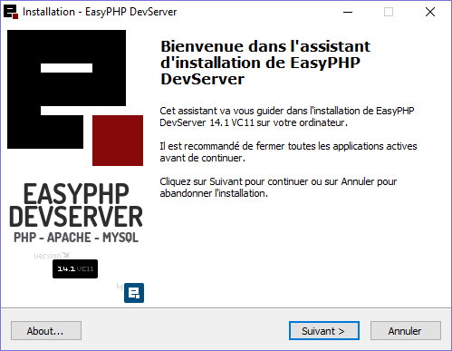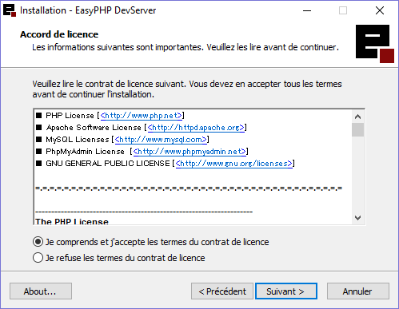

La page qui suit est celle qui vous demande d’accepter les termes du contrat de licence. Appuyez sur « suivant ».

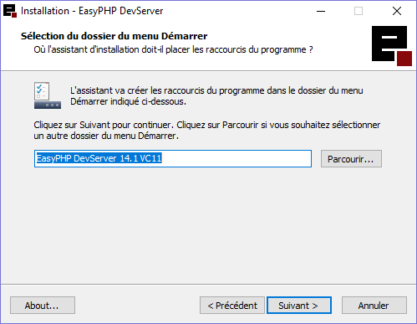

La page qui suit concerne le raccourci. Laissez la valeur par défaut.

La page qui suit concerne le dossier de destination. Laissez la valeur par défaut.

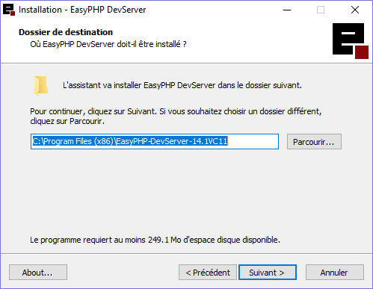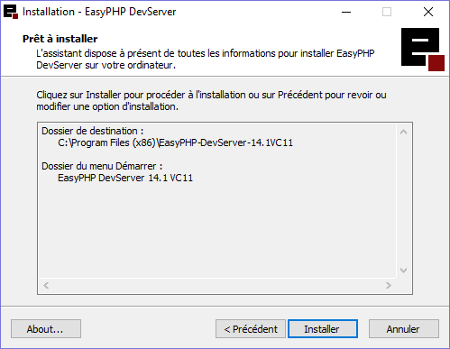

Cette page est un récapitulatif. Cliquez sur « installer », l’installation se fait.

## Configuration d’EasyPHP

Une fois l’installation terminée, lancez l’application. Attendez quelques dizaines de secondes et une icône d’EasyPHP devrait apparaitre en bas à droite de l’écran. Cliquez-droit dessus et appuyez sur « administration ». Une page web devrait s’ouvrir, avec le tableau de bord d’EasyPHP.

Si ce n’est pas le cas, il est possible que le port par défaut d’EasyPHP soit déjà utilisé par une de vos applications.

Pour remédier à cela, il faut modifier le port : cliquez-droit sur l’icône, allez dans configuration puis sur Apache. Un fichier texte va s’ouvrir. Dans ce fichier texte, cherchez cette ligne :



Changez la ligne 127.0.0.1 :80 en 127.0.0.1 :8080 afin de changer de port

Cherchez ensuite la ligne ServerName et faites de même avec l’adresse IP : ajoutez 80.



## Modification de php.ini

Pour utiliser l’application, il est nécessaire de modifier la configuration de PHP. En effet, la configuration par défaut limite la taille maximum de fichiers que l’on peut déposer. Afin d’éviter des erreurs, il faut donc modifier cette valeur.

Pour cela, se rendre dans le dossier d’EasyPHP (normalement c:/nomUtilisateur/Program Files (x86)) puis dans le dossier binaries puis php puis php_runningversion. Une fois dans ce dossier, ouvrir php.ini avec un éditeur de texte.

Chercher la ligne « upload_max_filesize = valeur ». Changer la valeur pour « 65M ».

Chercher la ligne « post_max_size ». Changer la valeur pour également « 65M ».

Chercher la ligne « max_file_uploads ». Changer la valeur pour « 20 ».

Sauvegardez le fichier.

## Création du dossier et de l’alias

Une fois EasyPHP fonctionnel, il est nécessaire de mettre en place l’application dessus. Pour cela, il faut tout d’abord se rendre sur le tableau de bord d’EasyPPHP (clique-droit sur l’icône, administration). Une fois sur cette page créez un alias, en cliquant sur « ajouter un alias » sous « fichiers locaux ».



Il vous sera demandé deux informations. Tout d’abord, spécifiez un nom pour l’alias. Par exemple « Projet TPI ». Ensuite saisissez le chemin vers le répertoire contenant l’application. Idéalement, le répertoire doit être celui ou index.html se trouve. Maintenant, en cliquant sur l’alias depuis le tableau de bord d’EasyPHP (127.0.0.1/home) l’application se lancera.

# Création de la base de données

EasyPHP inclut phpmyadmin, afin de pouvoir gérer sa base de données. La version de phpmyadmin inclue avec EasyPHP 14 VC11 est la version 4.1.4. Pour lancer phpmyadmin, il suffit de cliquer sur le bouton correspondant depuis le tableau de bord d’EasyPHP (127.0.0.1/home).



Une fois arrivé sur phpmyadmin, il est nécessaire d’importer la base de données. Pour cela, cliquez sur « importer ».



Appuyez ensuite sur « parcourir » puis sélectionnez le fichier .sql contenant la structure de BD de l’application.



Exécutez ensuite l’importation.



Un message vous avertissant de la réussite de l’importation devrait s’afficher.



Ensuite, faîtes de même avec le fichier DB-data.sql, afin d’importer les données.

# Utilisation de l’application

Lancez l’application en appuyant sur l’alias que vous avez créé précédemment sur le tableau de bord d’EasyPHP. L’application devrait ainsi s’exécuter.

## Connexion

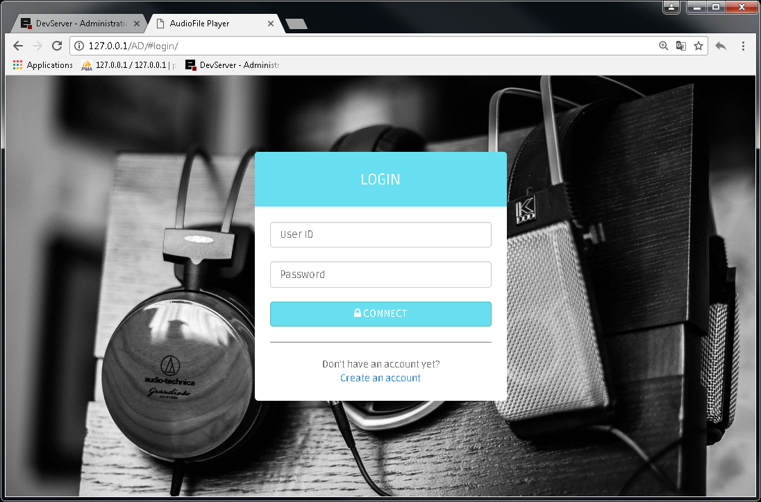

Figure 1: page de connexion

La première page qui s’ouvre au lancement de l’application est la page de connexion. Cette page se compose d’un formulaire classique comprenant un champ pour le nom de l’utilisateur et un autre pour le mot de passe.

Comptes disponibles :

|  |  |
| --- | --- |
| User ID | Password |
| Pierre | Super |
| Jeanne | Super |
| Mike | Sup |

A noter que les comptes sont tous identiques en termes de privilèges, il n’y a pas de compte administrateur.

Après s’être connecté, l’utilisateur est renvoyé sur la page d’accueil du site.

## Inscription

L’application permet de s’inscrire, en appuyant sur le lien « Create an account » de la page de connexion. Celle-ci renvoie vers la page d’inscription, composé d’un champ supplémentaire pour vérifier le mot de passe.

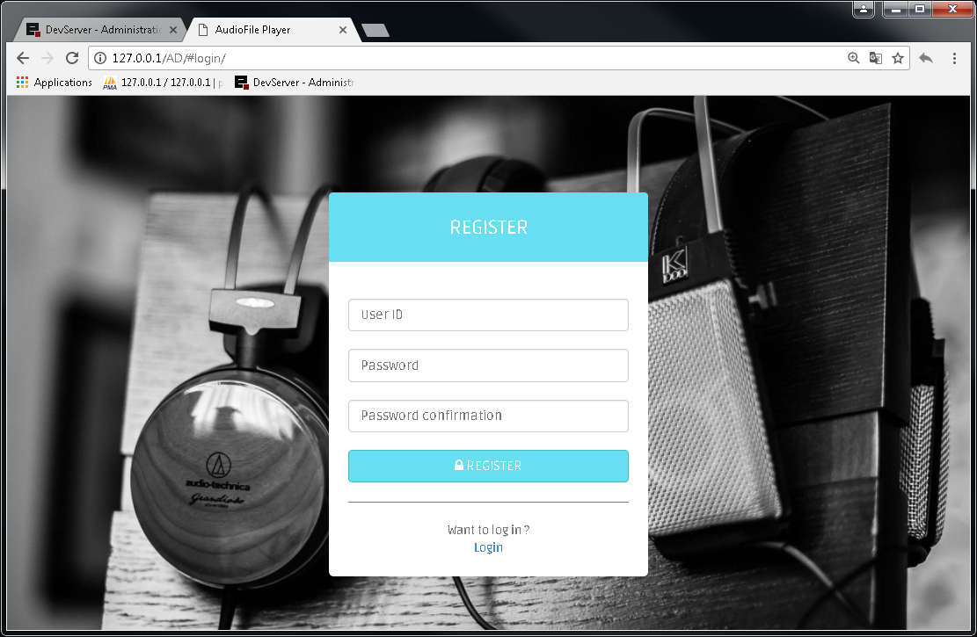

Figure 2: page d'inscription

Une fois inscrit, l’application connecte automatiquement l’utilisateur et le redirige sur la page d’accueil de l’application.

## Accueil

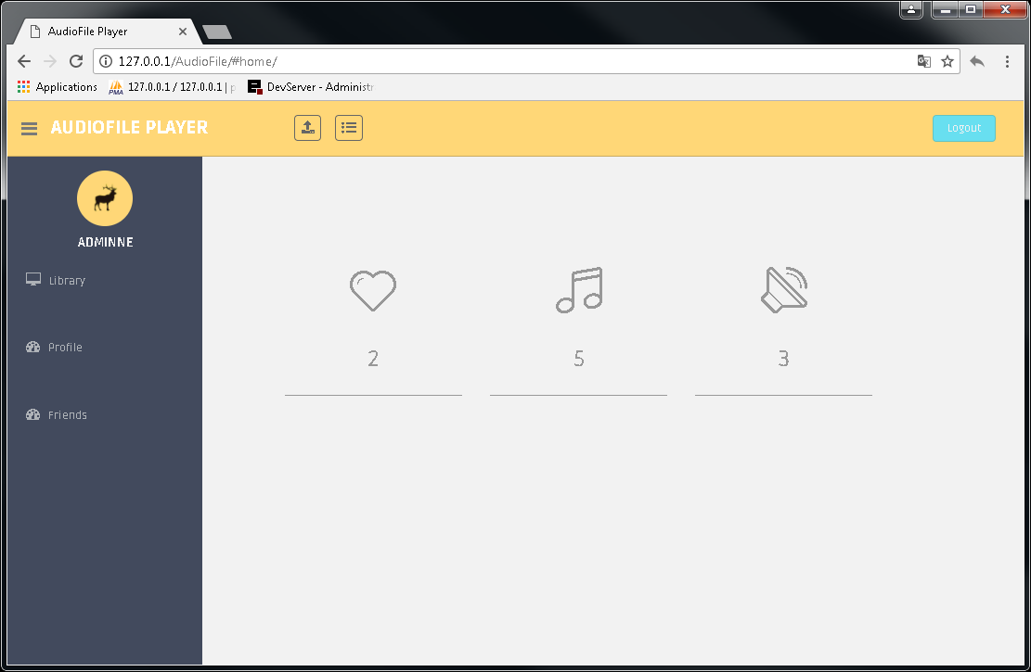

Figure 3: page d'accueil

Une fois connecté, la page d’accueil #home s’affiche. Sur cette page, l’utilisateur a un récapitulatif de ses données : nombre d’amis, nombre de titres dans son audiothèque et nombre d’albums.

L’utilisateur peut également voir sur sa gauche le menu de navigation du site : library pour afficher ses musiques, profile pour modifier son profil, friends pour ajouter/voir ses amis.

Quant à la barre de navigation du haut, il peut apercevoir trois boutons : le premier qui sert à déposer les fichiers mp3, le deuxième qui sert à créer une playlist et le troisième qui permet la déconnexion.



## Upload de musique

Pour déposer ses fichiers musicaux, il suffit d’appuyer sur le premier bouton de l’en-tête du site. En appuyant dessus, un petit formulaire s’affiche.

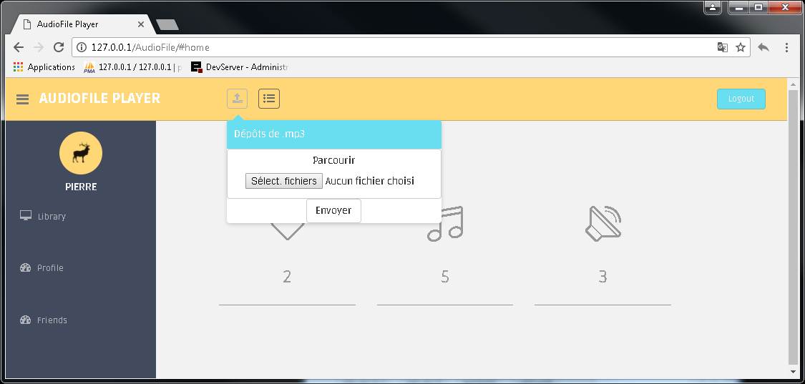

Le formulaire est composé d’un champ de type file, pour déposer un fichier, ainsi qu’un bouton de validation. Pour déposer appuyez sur le bouton de sélection de fichiers afin d’ouvrir l’explorateur de fichiers. Une fois les fichiers sélectionnés, deux scénarios sont possibles.

Le premier scénario possible est lorsque vous déposez un ou plusieurs fichiers trop volumineux : un message d’avertissement apparait. Le total maximum de données déposable est de 50 MB.

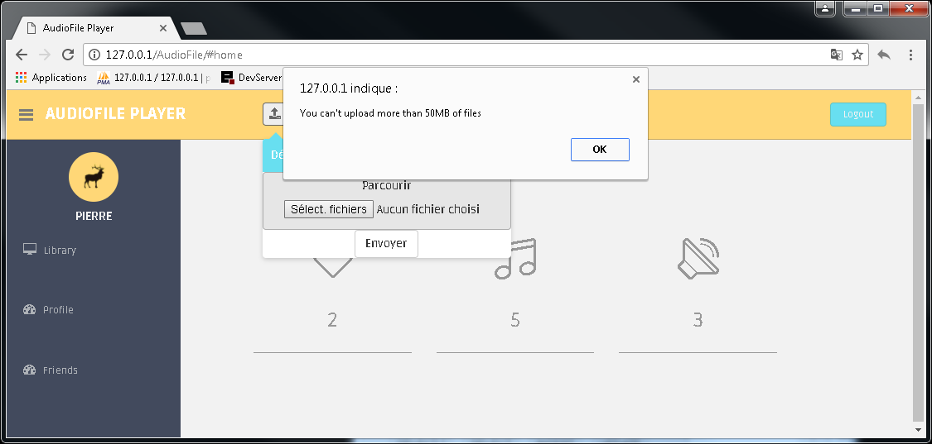

Le deuxième scénario est : rien ne se produit. Cela veut dire que le volume total est adéquat. Il vous suffit ensuite d’appuyer sur le bouton envoyer afin de valider le formulaire.

De nouveau, des scénarios différents peuvent se produire lors de l’envoi. Le premier est que les fichiers envoyés ne correspondent pas au type mp3, ce qui déclenche un message d’erreur.

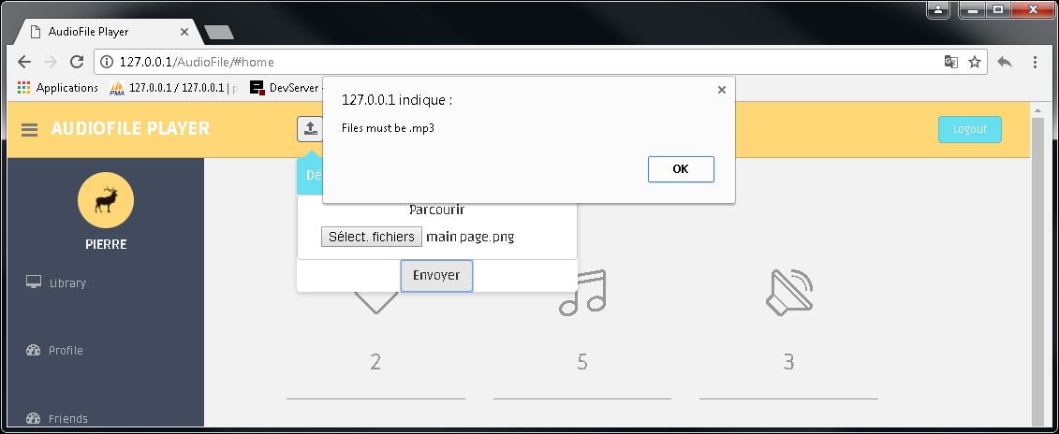

Un autre scénario possible est : la musique déposée est déjà possédée par l’utilisateur.

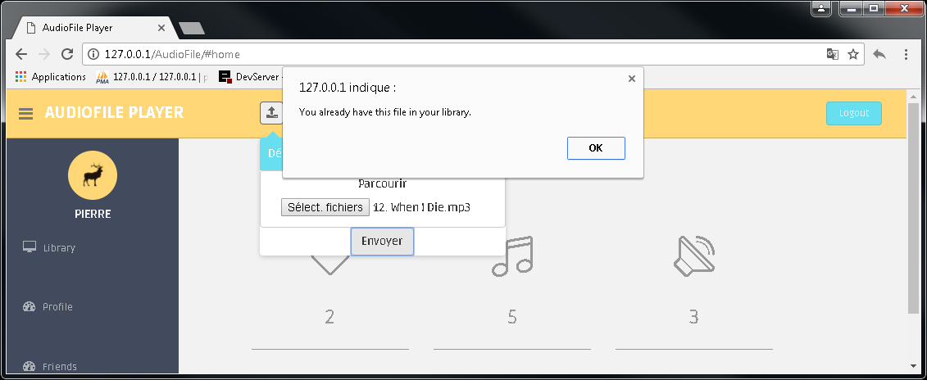

Un cas possible est la réussite de l’upload des fichiers. Dans ce cas, un message signifiant cela est affiché à l’utilisateur.

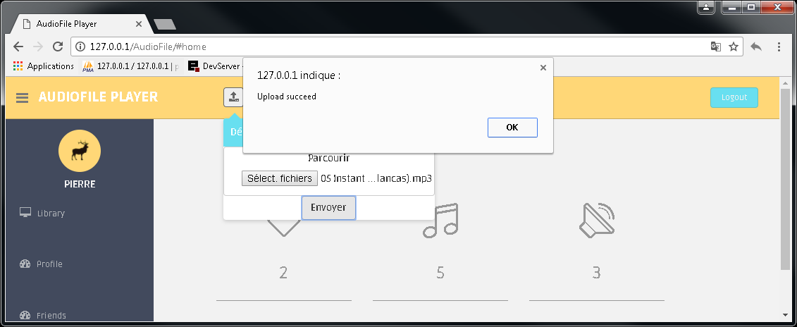

Le dernier cas possible existe si un des fichiers déposé possède des métadonnées manquantes. Dans ce cas, l’utilisateur est redirigé sur une page afin de modifier lesdites données.

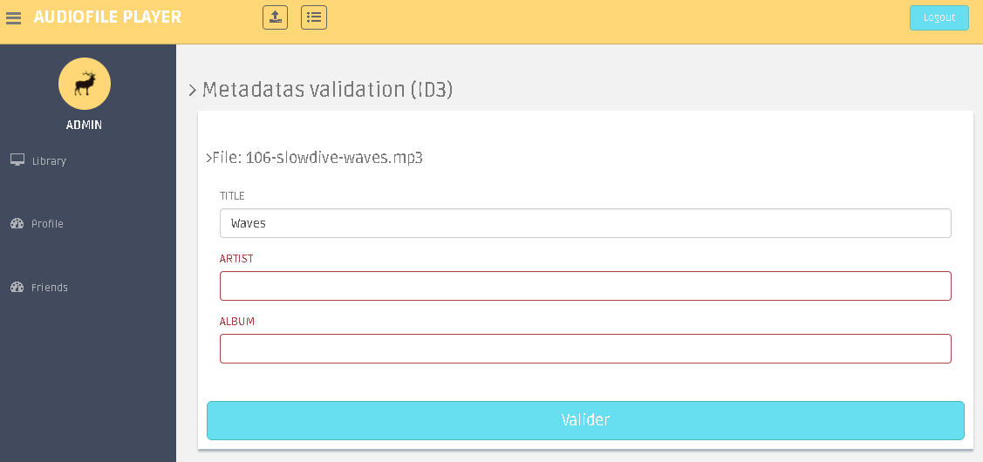

L’utilisateur est invité à remplir les champs en surbrillance. Tant que les champs ne sont pas remplis, l’utilisateur ne peut pas valider le formulaire. S’ils le sont, l’upload des fichiers se fait finalement.

## Affichage de la librairie

Si l’utilisateur possède des musiques, il est possible de les afficher de plusieurs manières.

### Depuis l’affichage par artistes

Tout d’abord, un affichage possible est celui par artistes. Tous les artistes de la librairie de l’utilisateur s’affichent lorsque que l’on clique sur Library puis suis Artists dans le menu de navigation.

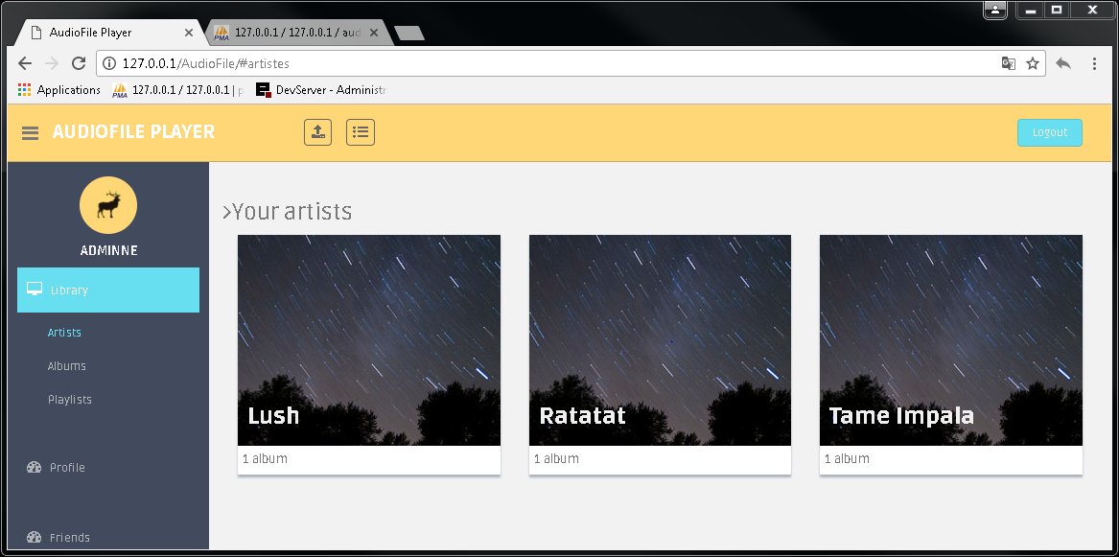

Il est ensuite possible d’appuyer sur un des artistes afin d’afficher la liste des albums de l’artiste.

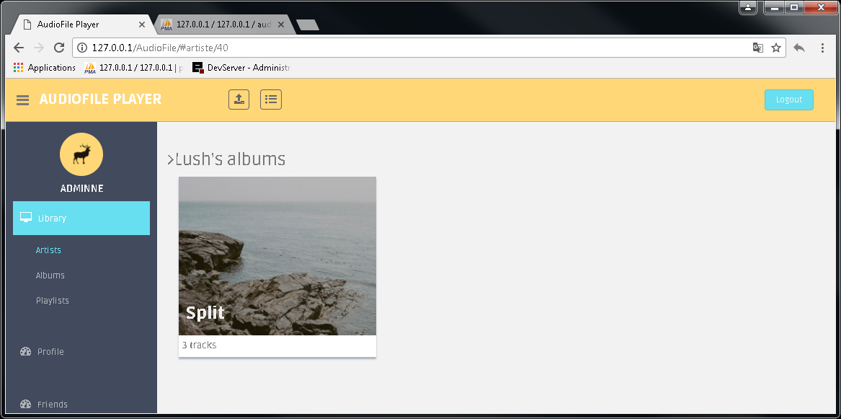

Les albums de l’artiste sont également sélectionnables afin d’afficher la liste des morceaux qui composent l’album.

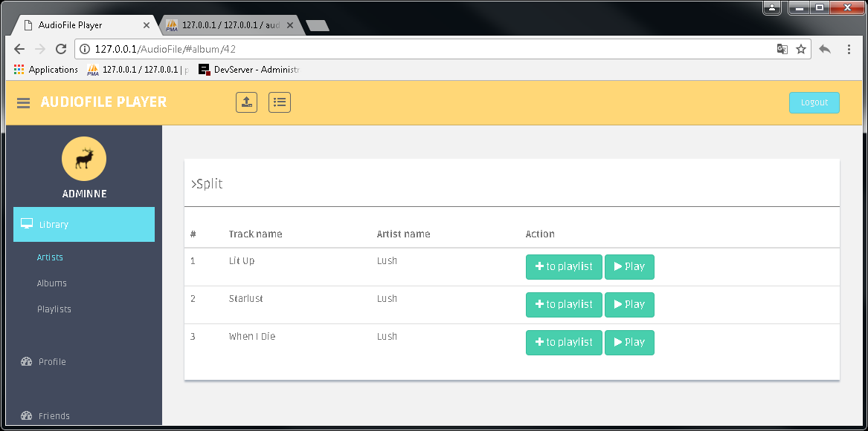

### Depuis l’affichage par albums

La librairie de l’utilisateur peut être triée par album. Pour cela, il suffit de cliquer sur le sous-menu Albums de la navigation. Cela permet d’afficher tous les albums qui composent la librairie.

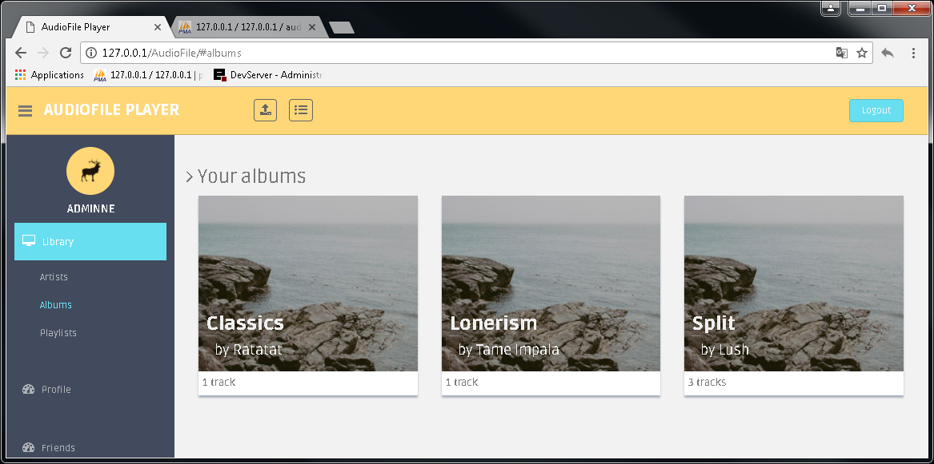

En appuyant sur un des albums, la liste des titres de l’album s’affiche.

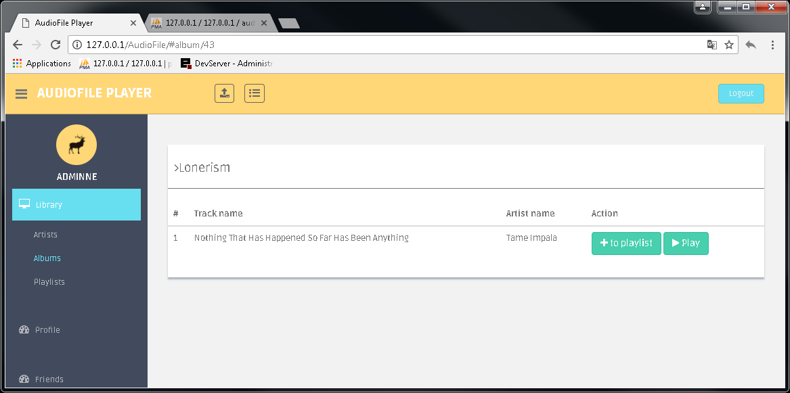

### Depuis l’affichage par playlist

L’utilisateur peut également voir ses playlists, s’il en a et si elles ne sont pas vides.

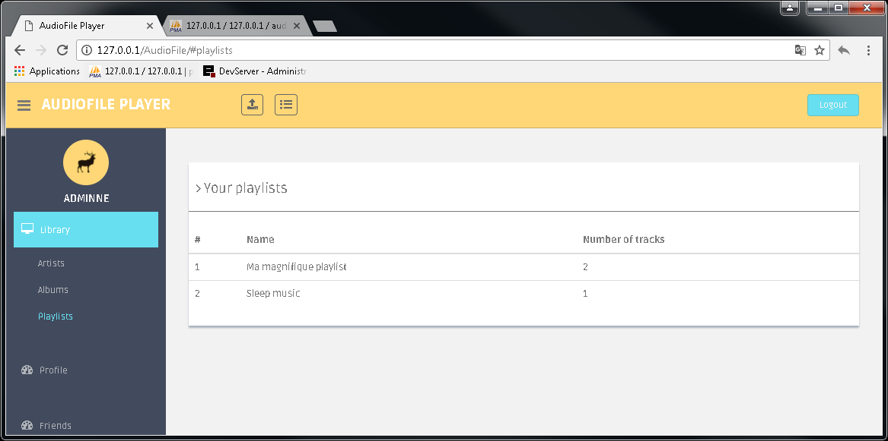

L’utilisateur peut ensuite sélectionner une de ces playlists, afin de voir les titres qui la composent.

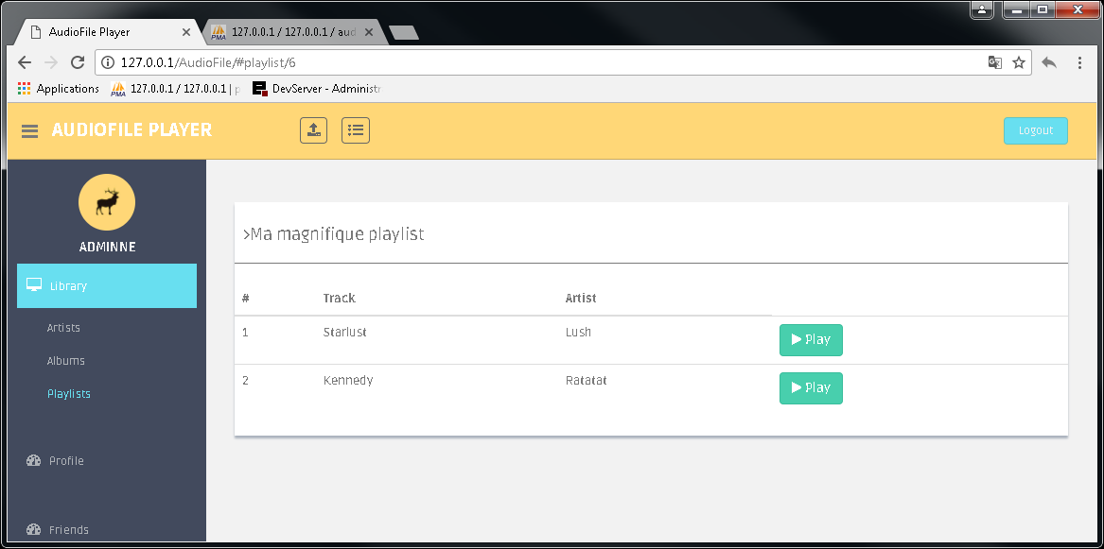

## Lecture de musique

La lecture des fichiers audio est possible lorsque l’on se trouve sur une page qui affiche des titres. Cela peut être sur la page qui affiche les titres d’un album, ou bien depuis la vue du contenu d’une playlist. **Pour lire la musique, il suffit simplement d’appuyer sur le bouton play**.

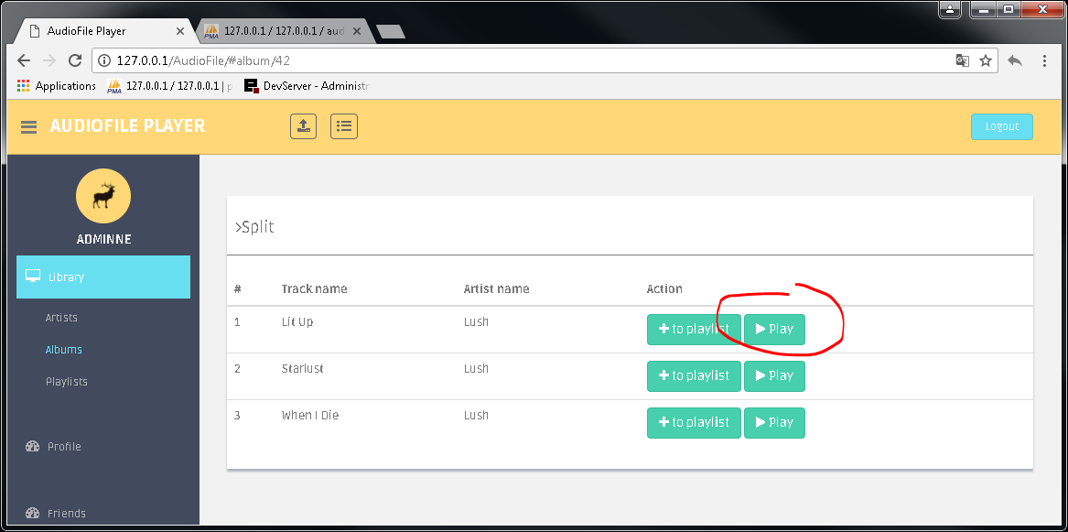

En faisant cela, le lecteur s’affiche à droite et la musique se lance.

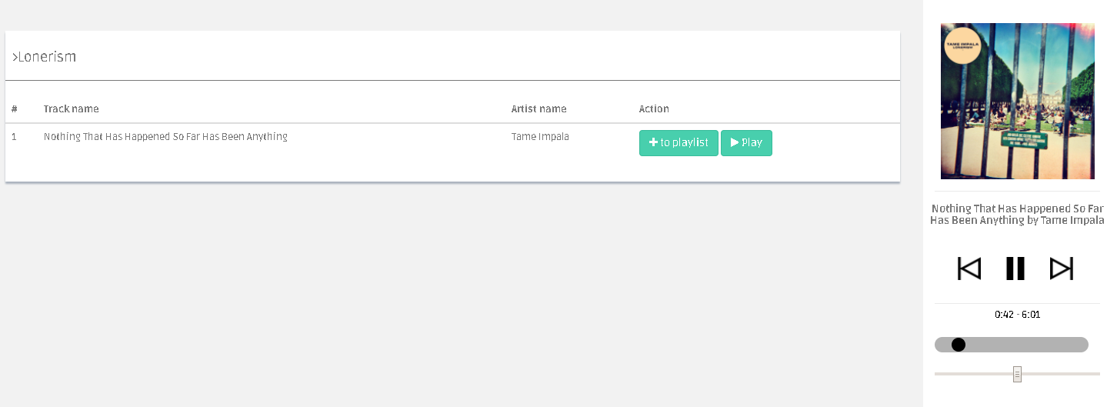

Le lecteur possède plusieurs contrôles : les boutons précédant, suivant, pause/play. Le premier lance la musique précédente de la liste, le deuxième le suivant et pause/play met en pause ou continue la lecture de la musique. Il est également possible de modifier le volume grâce au composant sous la barre du temps de la musique.

## Création d’un playlist

Pour créer une playlist, il suffit d’appuyer sur le deuxième bouton de l’en-tête du site. Cette action ouvre un petit formulaire qui se compose d’un seul champ : le nom de la playlist. En appuyant sur le bouton, une playlist se créée.

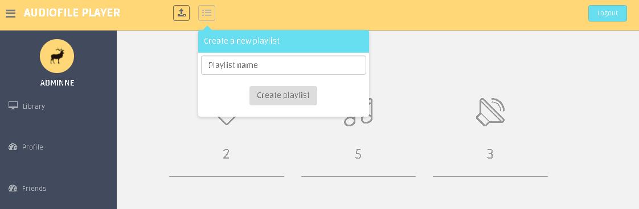

Pour ajouter des musiques dans sa playlist, il faut se rendre sur une page qui affiche des titres, puis appuyer sur le bouton add to playlist.

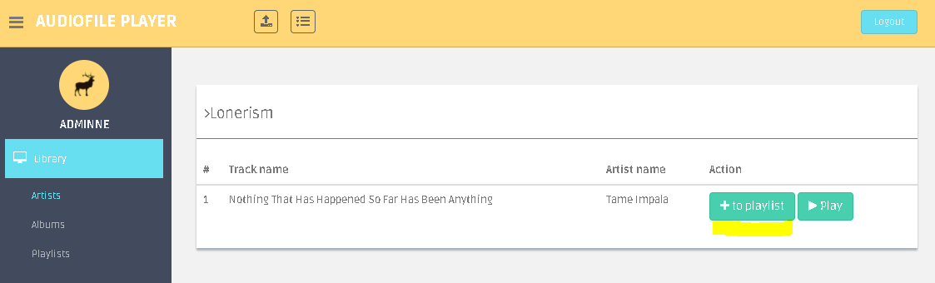

Une fenêtre modale s’ouvre afin de sélectionner la playlist dans laquelle ajouter la musique.

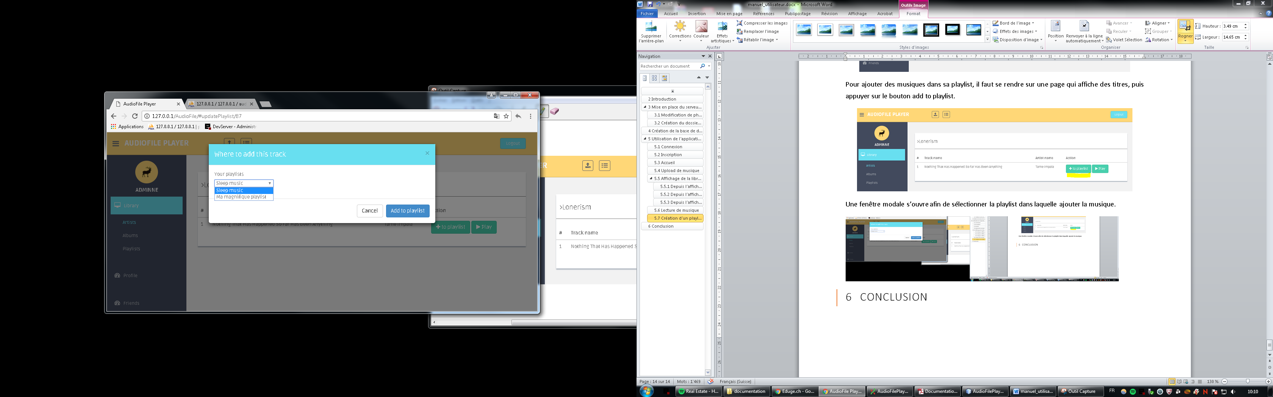

Après avoir appuyé sur Add to playlist, la musique s’ajoute dans la playlist.

## Gestion du profil

Il est possible de modifier son profil. Il y a deux types de modification possible : changement de nom et changement d’avatar.

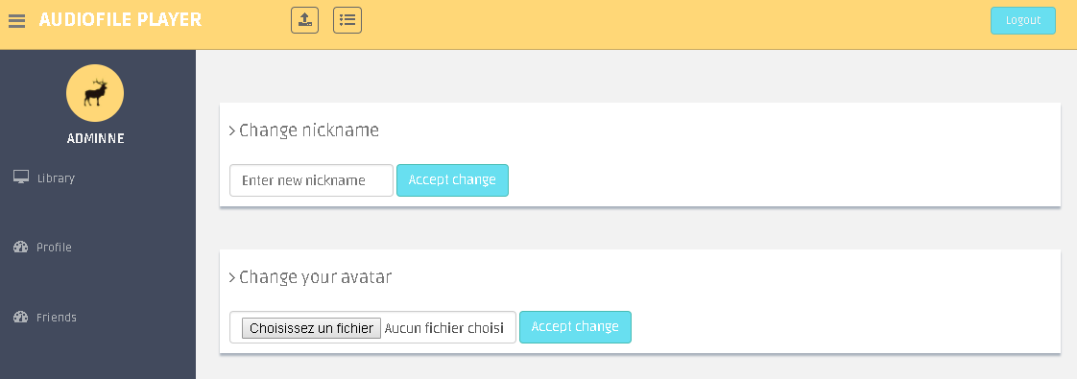

### Changement de nom

En validant le formulaire du changement de nom, plusieurs scénarios sont possibles : le premier est que le nom est déjà utilisé, le changement ne s’opère pas. Le deuxième scénario est que le nom est disponible ce qui va valider le changement de nom.

### Changement d’avatar

Le changement d’avatar peut se conclure également de plusieurs manières. Si le fichier n’est pas un fichier de type image, une alerte se déclenche. Aussi, si le fichier est plus grand que 5MB, une alerte apparait également.

## Amis

L’utilisateur de l’application AudioFile Player a accès à quelques fonctionnalités sociales. Celles-ci se trouvent sur la page « friends ».

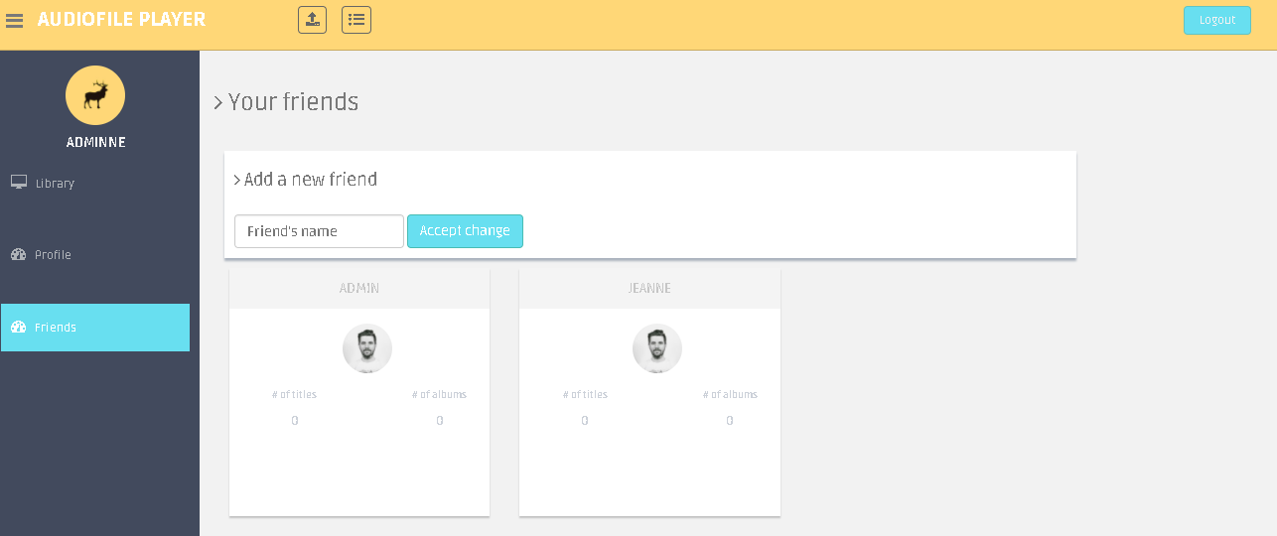

Cette page affiche d’abord un formulaire afin d’ajouter un autre utilisateur en ami. En ajoutant un ami, plusieurs cas sont possibles : l’utilisateur ajouté n’existe pas, l’utilisateur ajouté est l’utilisateur lui-même ce qui n’est pas possible, l’utilisateur existe et il est ajouté. Pour chaque cas, une alerte adéquate est générée.

Le deuxième élément de cette page est l’affichage de ses amis, sous forme d’une liste de tuiles. L’utilisateur peut appuyer sur un ami afin de voir le profil dudit ami.

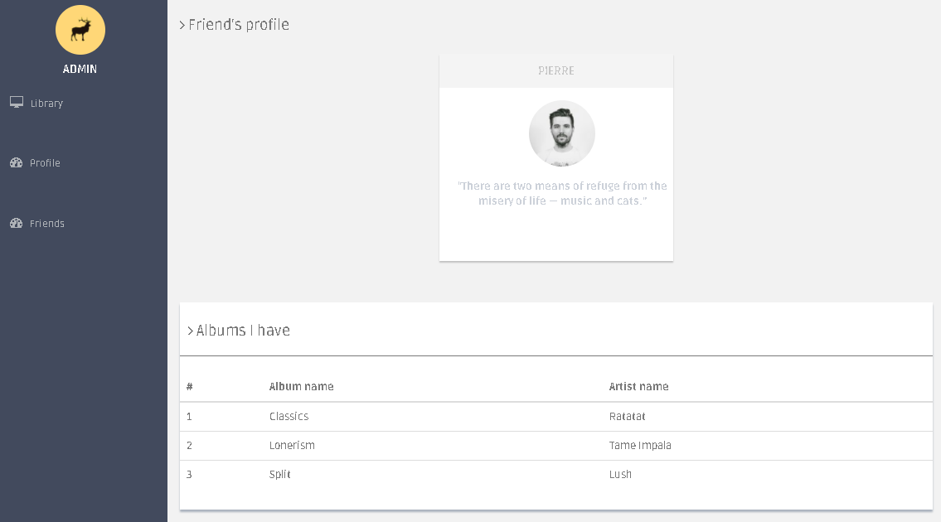

Le profil d’un ami affiche la liste des albums qu’il possède.

# Conclusion

En conclusion, nous avons pu voir les différentes étapes de configuration afin de pouvoir utiliser le site. Egalement, nous avons pu voir que l’utilisation du site est assez facile et ergonomique grâce aux technologies utilisées.